**Sabine DELANOY**

Comédienne et metteur en scène de métier.

Passionnée depuis toujours par les arts martiaux, la spiritualité, notre connexion au plus grand, elle suit l’enseignement du :

* **Chan** (méditation/observation) avec

**Alain BOUTET ;**

* **« BA MEN DA XUAN »** avec

**Serge AUGIER,** *unique héritier de cette tradition taoïste* qu’elle est habilitée à enseigner depuis 2007.

*****

Du **samedi 20** au

**mercredi 24 février 18 h**

**Rendez-vous le 20 à 16h30 pour s’installer.**

*****

**Objectifs**

L’esprit de cette Résidence est de se perfectionner, d’expérimenter d’autres chemins, reconstituer son énergie, prendre un moment privilégié avec soi hors des sentiers habituels, de la pression du monde pour retrouver une liberté, une fluidité dans sa vie. Elle nous accompagne dans la sortie de la période d’hiver pour se préparer au printemps.

**Un enseignement plus spécifique** sera donné lors de cette session.

**Contenu de la Résidence**

Je profite de ce temps privilégié que je m’offre pour découvrir ou approfondir ma pratique **DA XUAN**, vrai bain pour me redécouvrir et prendre conscience de mes modes de fonctionnement, de qui je suis vraiment.

L’hiver est plus propice au développement de l’énergie et à l’observation de l’esprit, nous travaillerons sur ces bases.

Je repars avec une pratique facilement intégrable dans mon quotidien.

*****

**Indispensable**

*Apporter un coussin dur style zafu (coussin de méditation), une tenue de pratique souple, tapis de sol, cape de pluie longue, couverture et pull polaires, double gants, chaussettes épaisses, cahiers, stylos.*

*****

Cette Résidence s’adresse aux personnes à partir de 16 ans (10 personnes maximum).

*****

Renseignements : Sabine DELANOY

15 rue de Chartres 91400 ORSAY

**Tél. : 06** **19 86 62 10**

[**contact@tao-tac.fr**](mailto:contact@tao-tac.fr)

**FICHE D’INSCRIPTION**

**à découper, remplir**

**et renvoyer !**

Février 2021

Fiche d’inscription

Prénom : …………………………………….

NOM : ……………………………………….

Adresse : ……………………………………. ………………………………………………..

Courriel : ………………………………………

Téléphone : ………………………………….

Je m’inscris pour la Résidence :

J’ai une voiture : OUI/NON

Je prends le taxi Porcher : OUI/NON

J’arrive le 20 à h

Et repars le 24 au soir à h

*Je joins à cette fiche un chèque d’arrhes*

*de 100 € ou 350 € à l’ordre de «Tao-Tac».*

Date : Signature :

**Adresser cette fiche et le chèque d’arrhes** à :

Sabine DELANOY

*15 rue de Chartres*

*91400 ORSAY*

MEDITATION

et QI GONG

**Modalités et coûts**

Coût : 500 € + adhésion à l’association 20 €.

Le versement des arrhes : 100€ confirme votre inscription.

350 € pour une inscription avant mi- octobre et réglable en totalité à l’inscription.

**Lieu d’accueil**

11 rue de la Picotière 41100 Villetrun

www.picotiere.com

Situation et moyens d’accès : 42 minutes en TGV de Paris à Vendôme + 20 mn de taxi :

Taxi Porcher à réserver au 02 54 77 15 12.

170 km au sud de Paris : 2 h en voiture.

Hébergement en pension complète :

Chambres seules ou à 2/3 : 75 à 90 €/j /personne.

**Réservation obligatoire** (places limitées) auprès de Sabine.

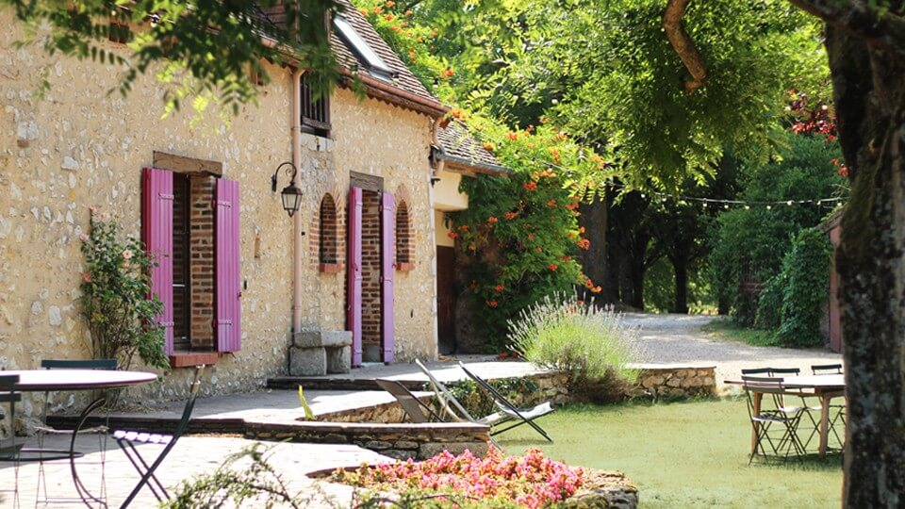





**à**

**LA PICOTIERE**

**\*\*\*\*\***

**du 20 au 24 février 2021**

**avec**

**Sabine DELANOY**